Rasenpflege – einfach und mühelos

Update für GARDENA SILENO city und SILENO life

Egal, ob kleine, mittlere oder große Rasenflächen: Mit den leisen SILENO Mährobotern von GARDENA ist die Rasenpflege gesichert. Ganz individuell. Zuverlässig. Vollautomatisch. Und mit erweiterten Features sind sie immer brandaktuell auf dem neuesten Stand der Technik.
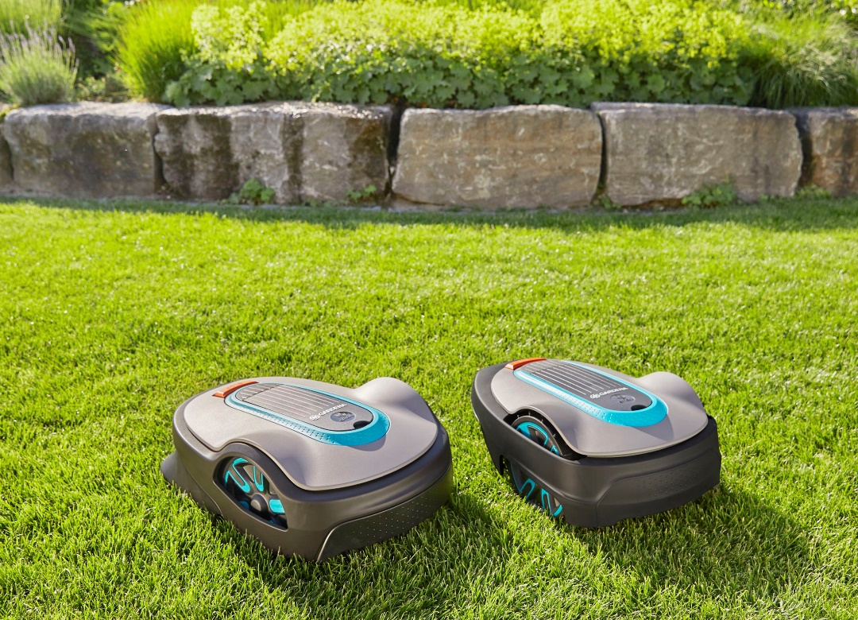

Im Jahr 2020 erhalten Kunden für die Mähroboter SILENO life und SILENO city ein umfangreiches und kostenloses Software-Update mit neuen Funktionen.

In den SILENO Mährobotern von GARDENA stecken nicht nur mehr als 20 Jahre Mähroboter-Erfahrung, sondern das Unternehmen treibt das Sortiment mit innovativen Eigenschaften immer weiter voran. Damit die Rasenpflege so einfach und mühelos wie möglich funktioniert.
Regen macht den GARDENA Mährobotern nichts aus. SILENO city und SILENO life können sogar einfach mit dem Gartenschlauch gereinigt werden. Wann diese den Rasen mähen lassen, ist also nicht witterungsabhängig. Per SensorControl passen die Mähroboter ihre Mähzeiten automatisch dem Rasenwachstum an. Das Software-Update 2020 lässt den Mähroboter sogar Minusgrade erkennen: Das heißt, sobald sich die Außentemperaturen dem Gefrierpunkt nähern, wird der Zeitplan des Mähroboters ausgesetzt. Auf diese Weise wird der Rasen vor Schäden geschützt. Denn gefrorene Grashalme werden beim Mähen verletzt. Selbstverständlich lassen sich diese Funktionen auch wieder über die kostenlose GARDENA smart App steuern.
Darüber hinaus können die SILENO Mähroboter nun noch leichter Steigungen meistern: Alle Geräte bewältigen jetzt einen Anstieg von bis zu 35 Prozent – und mähen den Rasen dabei genauso sorgfältig wie auf einer ebenen Fläche. Selbst schwierige Passagen – wie enge Durchfahrten oder schmale Korridore – sind für SILENO city und SILENO life dank der Funktion CorridorCut kein Problem. Und dort, wo seltener gemäht wird, beispielsweise unter einem Trampolin, ist die Funktion Spot Cutting ideal: Der GARDENA Mähroboter arbeitet dort dann in Spiralform, um einzelne Stellen des Rasens mit höherem Gras zu schneiden.
GARDENA stellt Anfang 2020, pünktlich zum Start in die neue Saison, ein umfangreiches Software-Update mit den neuen Funktionen bereit: Alle Besitzer oder Käufer eines GARDENA SILENO city und SILENO life Mähroboters können das komplette Paket mit den neuen Features kostenfrei über die GARDENA Website herunterladen – und ihren SILENO dann aktualisieren beziehungsweise upgraden. Alle neuen Geräte sind bereits auf dem aktuellen Stand.
In der Gartensaison 2020 geht zudem ein weiterer SILENO+ an den Start. Der Mähroboter rundet das GARDENA Sortiment nach oben ab, denn das Modell mäht Rasenflächen bis zu 2.000 Quadratmeter. Der neue SILENO+ ist ebenfalls in der smart-Variante erhältlich. Er lässt sich leicht und sicher über die GARDENA smart App per Fingertipp steuern. ■

Über GARDENA
Seit über 50 Jahren bietet GARDENA alles, was leidenschaftliche Gärtner benötigen. Das breit gefächerte Sortiment umfasst innovative Lösungen und Systeme für Bewässerung, Rasenpflege, Baum- und Strauchpflege sowie die Bodenbearbeitung. Heute ist GARDENA ein in Europa führender Anbieter von hochwertigen Gartengeräten und in mehr als 80 Ländern weltweit vertreten. GARDENA ist eine Marke der Husqvarna Group. Weitere Informationen unter gardena.com.

